Robots poliarticulados
La gama de los robots poliarticulados permite actualmente, según las cargas a transportar y el espacio en el que el despaletizador tiene que evolucionar, una respuesta personalizada a cada necesidad.
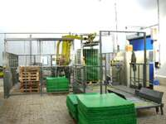 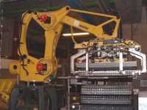
Este despaletizador puede estar equipado con herramientas de toma de capas completas o parciales. Su precisión, velocidad y flexibilidad, lo convierten en un despaletizador cuya calidad está sobradamente demostrada.
Además, según las aplicaciones, puede alimentar varias líneas de producción simultáneamente con productos diferentes. En este caso, la herramienta se adapta al producto durante la transferencia de una línea a otra.

